Travail personnel semaines du 9 au 20 avril 2018

LUNDI ¦ MARDI ¦ JEUDI ¦ VENDREDI ¦ LUNDI ¦ MARDI ¦ JEUDI ¦ VENDREDI

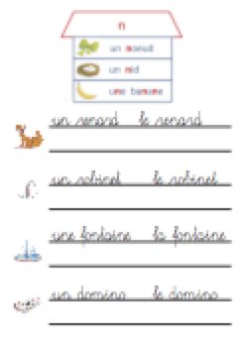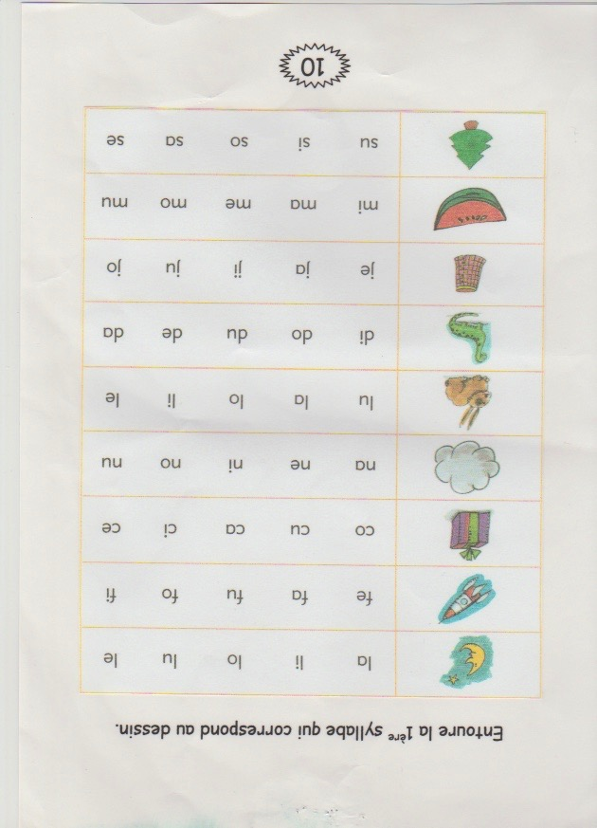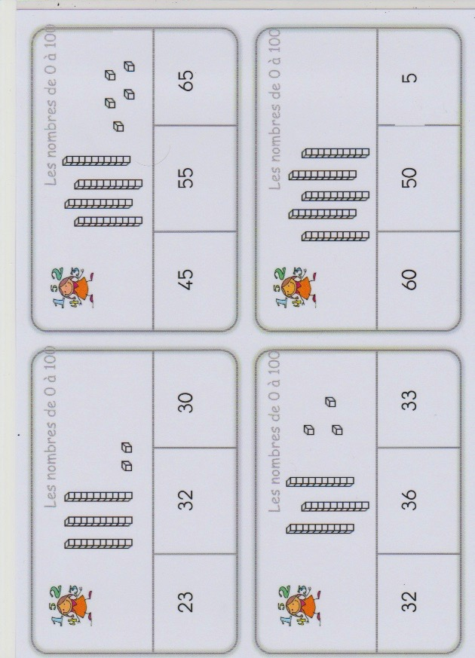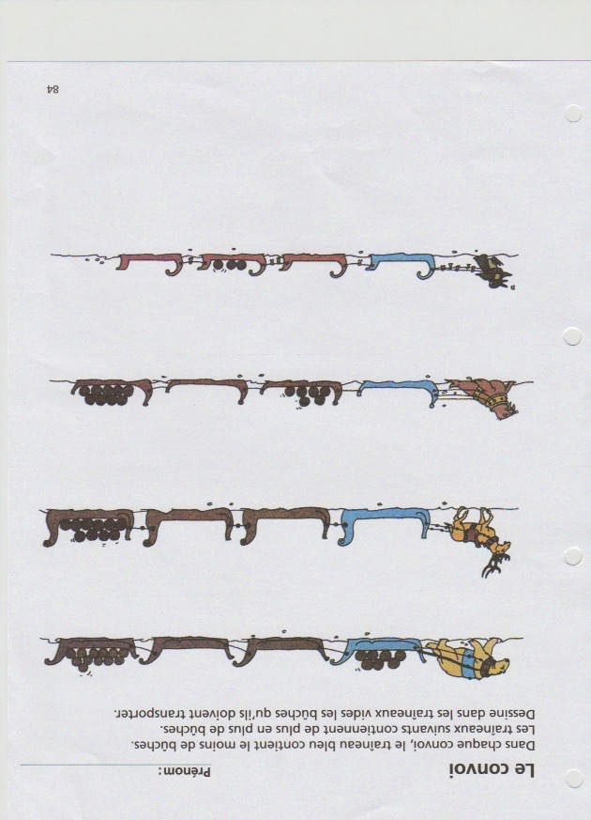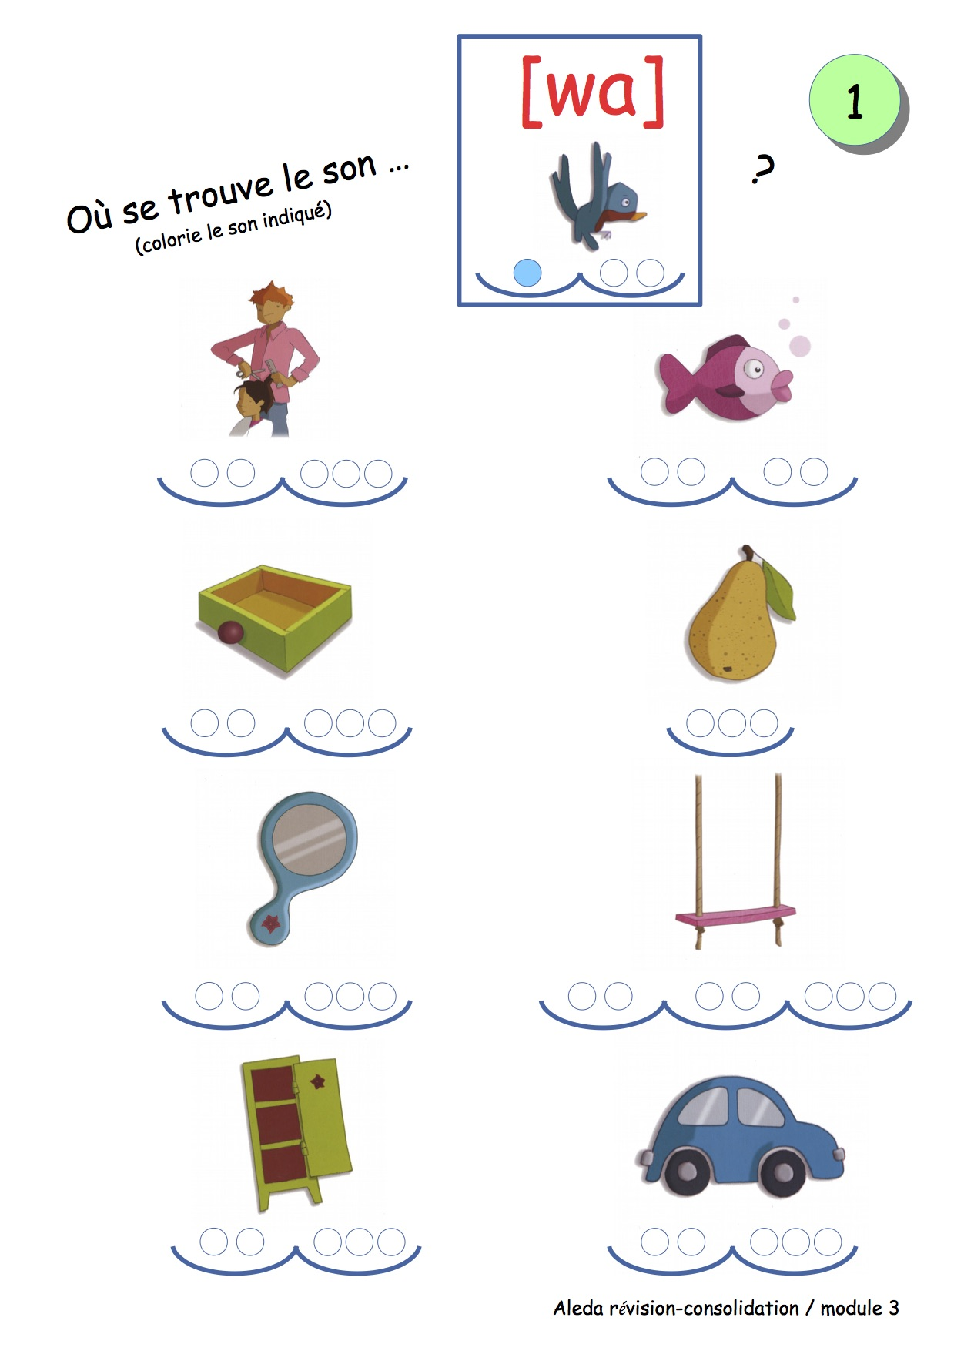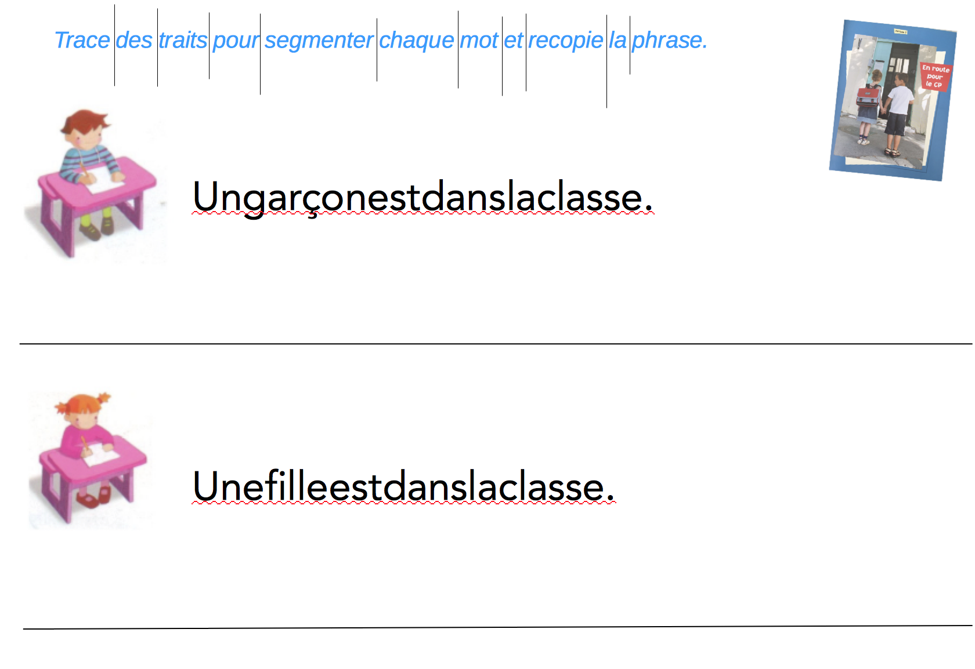

|  |  |  |
| --- | --- | --- |
| lecture_nb  Français :  “Aleda situer un son“  ❑❑❑❑ | lecture_nb      Français :  “Lire des syllabes “  ❑❑❑❑ | lecture_nb      Français :  “Segmenter en mots“  ❑❑❑❑ |
| mathematiques_nb Math :  “Le convoi“  ❑❑❑❑ | mathematiques_nb Math :  “Dizaines-unités“  ❑❑❑❑ | ecriture_nb  Ecriture :  “Le n“  ❑❑ |
| Maths :  “Croque-formes“  ❑❑❑❑ | Jeu :  “Mémo sons“  ❑❑ | eleve_nb    Rangement  du bureau  ❑ |

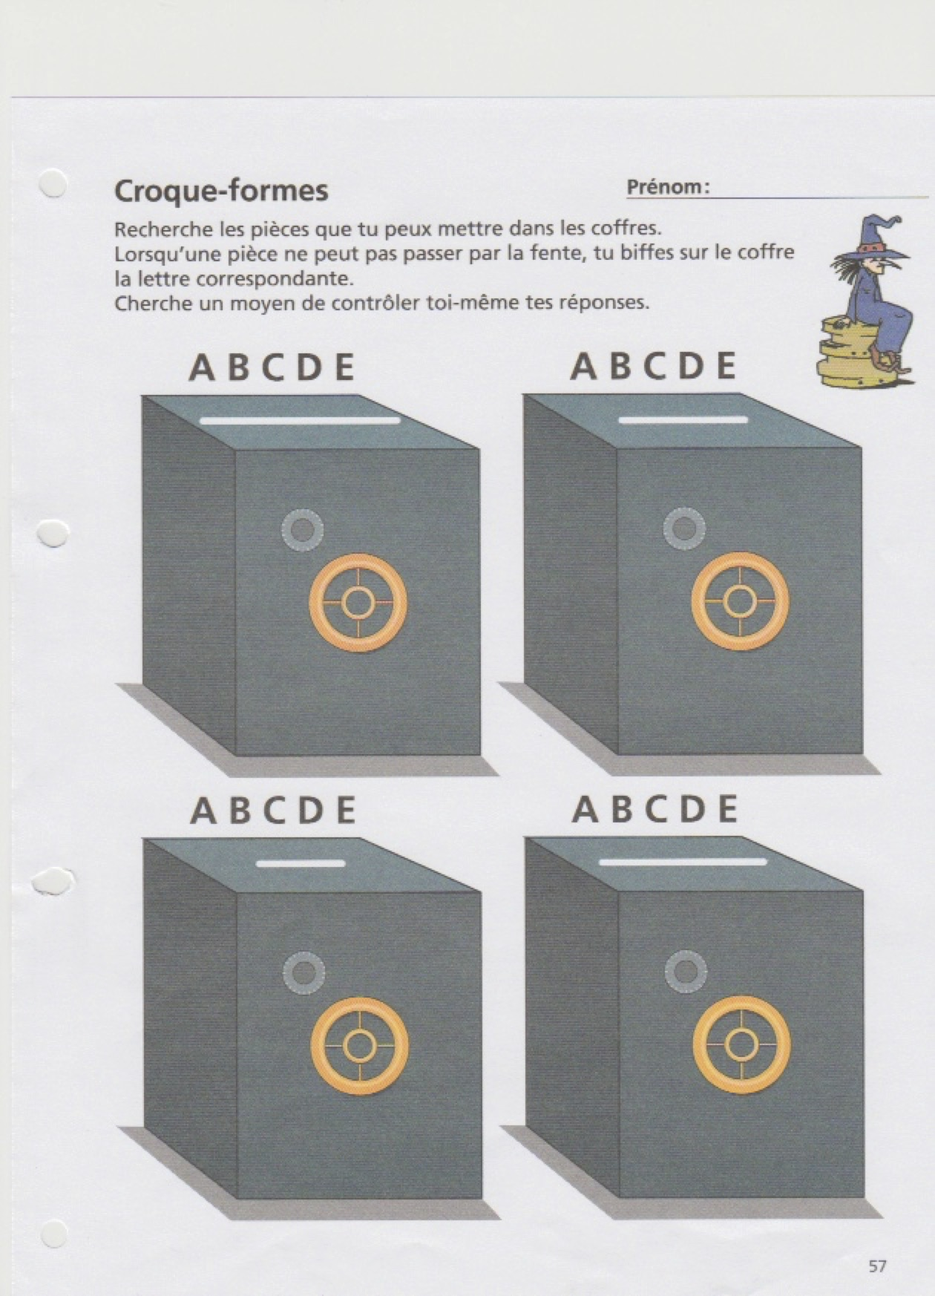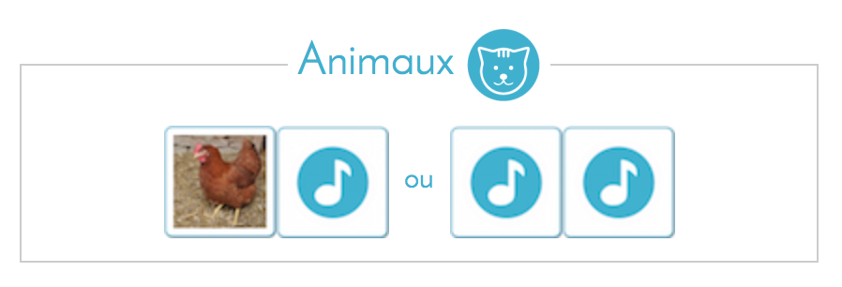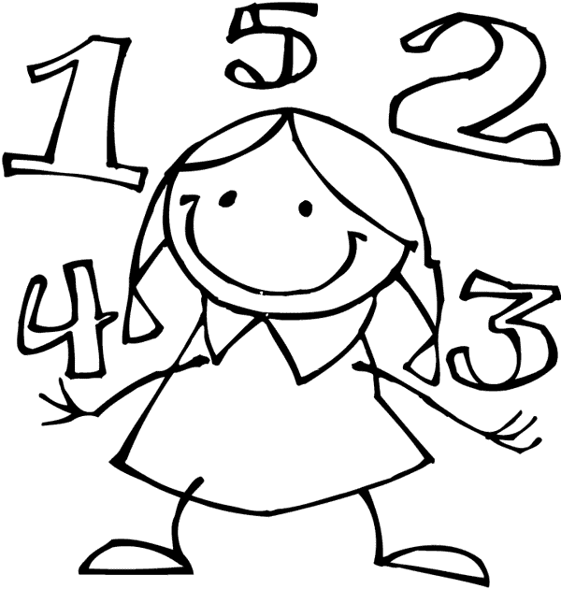

❑Travail terminé ❑ Travail pas terminé Signature des parents : …………………………………………….

Remarque : ……………………………………………………………………………………………………………………………………………………………………..